Informe de Pruebas
Clúster de instrumentos simulado del Ferrari F40 (1987)
Software simulado, sin ECU ni sensores reales. Los rangos y umbrales son parámetros didácticos, no calibraciones oficiales del F40.

1. Portada e identificación
Campo | Valor
Institución | Universidad Autónoma de Guadalajara (UAG)
Materia | Sistemas Operativos
Profesor | José de Jesús Velázquez Martínez
Equipo | Equipo 3
Integrantes | César Saúl Vázquez Preciado (5079359)  Ian Josué Cota Flores (5060667)
Fecha de entrega | 18 de octubre de 2026
Fecha de ejecución de las pruebas | 2026-11-09
Versión del software probado | commit da63f72
Colaboración | Claude Code (Anthropic), asistente de inteligencia artificial; ver sección 14
Documento generado por | informe/generar_informe.py a partir de las evidencias en docs/

Contenido
- 1. Portada e identificación
- 2. Vehículo y descripción del clúster
- 3. Los diez elementos y las reglas
- 4. Alcance y exclusiones
- 5. Ambiente y datos de prueba
- 6. Niveles, tipos y técnicas aplicadas
- 7. Herramientas
- 8. Riesgos
- 9. Casos de prueba
- 10. Matriz de trazabilidad
- 11. Registro de defectos
- 12. Resumen cuantitativo y conclusión de calidad
- 13. Referencias
- 14. Anexo: uso de inteligencia artificial

2. Vehículo y descripción del clúster
El sistema bajo prueba simula el clúster de instrumentos de un Ferrari F40 (1987). No se conecta a una ECU ni a sensores: los valores se introducen con controles en pantalla (5 deslizadores, 4 interruptores y un selector de direccional) y el clúster los muestra en 5 medidores de aguja y 5 testigos luminosos. Los rangos y umbrales son parámetros didácticos definidos por la especificación del curso.
La interfaz tiene una estética 8-bit inspirada en la distribución del tablero del F40: velocímetro y tacómetro grandes al centro, medidores chicos a los lados y los dos testigos críticos arriba, entre las esferas. Agujas, esferas y escalas se dibujan con bloques de pixeles; los testigos 6, 7 y 8 van dentro de las esferas. Se abre en Windows, Linux y macOS con Python 3.10 o superior (ver README.md).
Arquitectura del software:
Módulo | Responsabilidad
logic/estado.py | Estado del clúster y reglas R01–R08; valida las entradas; sin dependencias de interfaz.
logic/reloj.py | Reloj inyectable: real (time.monotonic) o simulado para pruebas deterministas.
ui/presentacion.py | Traduce el estado a lo que se dibuja de cada uno de los 10 elementos.
ui/tablero.py | Interfaz Tkinter: dibuja medidores y testigos y envía los controles al estado.
main.py | Punto de entrada de la aplicación.
aceptacion/escenarios.py | Carga y ejecuta los escenarios de aceptación desde un archivo CSV.

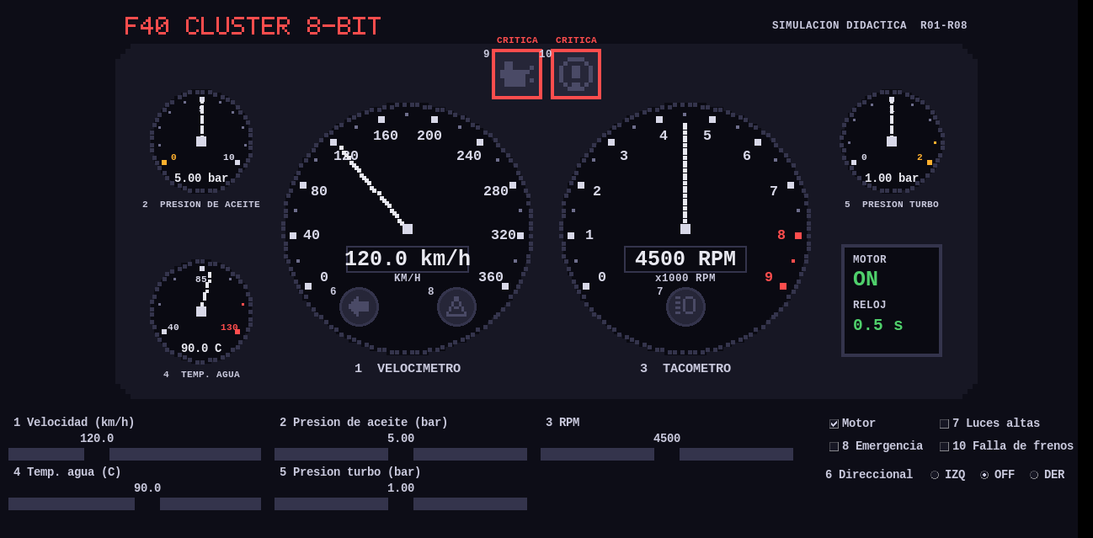
Figura 1. Vista general del clúster con el motor encendido (captura 02).

3. Los diez elementos y las reglas
Categorías: 1–5 lecturas continuas; 6–8 testigos informativos; 9–10 testigos de seguridad. El testigo 9 es distinto del medidor continuo 2.
N.º | Elemento | Tipo | Rango | Ciclo | Condición | Comportamiento | Categoría
1 | Velocímetro | Decimal | 0–360 km/h | 100 ms | Encendido = 1 | Aguja y cifra | Lectura continua
2 | Presión de aceite | Decimal | 0–10 bar | 100 ms | Motor activo | Aguja; ámbar si < 1 bar | Lectura continua
3 | Tacómetro | Entero | 0–9000 RPM | 100 ms | Motor activo | Rojo si ≥ 8000 RPM | Lectura continua
4 | Temperatura de agua | Decimal | 40–130 °C | 500 ms | Encendido = 1 | Rojo si > 110 °C | Lectura continua
5 | Presión de turbo | Decimal | 0–2 bar | 100 ms | Motor activo | Contorno ámbar si > 1.5 bar | Lectura continua
6 | Direccionales | OFF / IZQ / DER | — | 500 ms | — | Verde intermitente | Testigo informativo
7 | Luces altas | Booleano | — | — | — | Azul fijo | Testigo informativo
8 | Intermitentes (emergencia) | Booleano | — | 500 ms | — | Ámbar intermitente | Testigo informativo
9 | Baja presión de aceite | Booleano | — | — | Motor activo (R02) | Rojo fijo | Testigo de seguridad (CRÍTICA)
10 | Falla de frenos | Booleano | — | 300 ms | — | Rojo parpadeante | Testigo de seguridad (CRÍTICA)

Reglas de funcionamiento
Regla | Descripción
R01 | encendido = 1: actualizar velocidad, RPM, temperatura, presión de aceite y turbo según su ciclo (100/500 ms). encendido = 0: velocidad y RPM a 0; las demás lecturas en un estado definido.
R02 | motor_activo = 1 y p_aceite < 1.0 bar durante ≥ 1 s: encender el testigo 9 en rojo. p_aceite ≥ 1.2 bar durante ≥ 1 s: apagarlo (histéresis).
R03 | rpm ≥ 8000: indicador 3 en rojo. rpm < 7800: color normal.
R04 | temp_agua > 110 °C: indicador 4 en rojo. ≤ 105 °C: normal.
R05 | p_turbo > 1.5 bar: contorno del indicador 5 en ámbar. ≤ 1.4 bar: sin advertencia.
R06 | Direccional IZQ o DER: la lámpara 6 alterna cada 500 ms. OFF: apagada.
R07 | luces_altas = 1: testigo 7 azul fijo. emergencia = 1: el testigo 8 parpadea cada 500 ms y tiene precedencia visual sobre el testigo de giro.
R08 | falla_frenos = 1: testigo 10 rojo parpadeante cada 300 ms hasta falla_frenos = 0.

4. Alcance y exclusiones

Dentro del alcance
- Reglas R01–R08 y validación de entradas en logic/estado.py; reloj en logic/reloj.py.
- Presentación de los 10 elementos (ui/presentacion.py) e interfaz Tkinter (ui/tablero.py, main.py), probadas con Tkinter real sobre una pantalla virtual (Xvfb).
- Prueba de aceptación dirigida por datos (aceptacion/escenarios.py) y manejo de su archivo de escenarios.
- Evidencia visual: capturas reales de la ventana en estados representativos.

Fuera del alcance
- Hardware, ECU, sensores y calibraciones reales del vehículo.
- Rendimiento, carga y precisión temporal del reloj real.
- Otras plataformas: solo se probó en la máquina virtual descrita en la sección 5.
- Ejecución interactiva prolongada de main.py sin la opción --salir-tras-ms (se recomienda una prueba manual).
- Demostrar conformidad con ISO 26262; la norma solo se usa como contexto.

Decisiones de interpretación
Puntos donde la especificación admite más de una lectura. Fueron propuestos durante el análisis y aprobados por el equipo; cada uno tiene casos que lo verifican.
ID | Decisión
D1 | R08 no condiciona el testigo 10 al motor: parpadea aunque el motor esté apagado. El defecto DEF-01, que suponía lo contrario, se rechazó.
D2 | Los testigos informativos 6, 7 y 8 solo se muestran con el motor encendido; es el estado definido que R01 deja abierto.
D3 | La especificación distingue Encendido (elementos 1 y 4) y Motor activo (2, 3 y 5); la interfaz tiene un solo interruptor Motor que representa ambas señales.
D4 | La prueba de aceptación lee sus escenarios de un archivo CSV; así se prueba también el manejo de archivos (inexistente, vacío, columnas faltantes, filas inválidas).
D5 | Este informe presenta 25 casos consolidados (CT-01 a CT-25); cada uno se respalda en pruebas automatizadas (CP-xx) y de aceptación (CA-xx). La matriz completa está en docs/.
D6 | La portada usa la fecha de entrega de la especificación; las evidencias conservan su fecha real de ejecución.
D7 | Precedencia de R07: mientras la emergencia está activa, el testigo 6 no se ilumina y solo parpadea el 8.
R02* | "Durante ≥ 1 s" se interpreta como tiempo continuo: entre 1.0 y 1.2 bar se reinician ambos temporizadores, por lo que una presión que oscila entre 0.9 y 1.1 bar no enciende el testigo 9.

5. Ambiente y datos de prueba

Ambiente de ejecución
Componente | Versión
Sistema operativo | Ubuntu 22.04.5 LTS (kernel 5.15.0-190-generic)
Python | 3.10.12
Tk | 8.6
pytest | 9.2.0
coverage.py | 7.16.2
Pillow | 12.3.0
python-docx | 1.2.0
Pantalla | Xvfb (pantalla virtual); capturas a 1280x1024, 24 bits

Preparación
sudo apt-get install -y python3-tk python3-venv xvfb
sudo apt-get install -y --no-install-recommends libreoffice-writer-nogui fonts-liberation
python3 -m venv .venv && source .venv/bin/activate
pip install -r requirements.txt
Abrir la aplicación: bash abrir_cluster.sh (Linux/macOS) o doble clic en abrir_cluster.bat (Windows)

Archivos y datos de prueba
Archivo | Contenido
tests/conftest.py | Fixtures: reloj simulado, estado inicial y estado con motor encendido.
tests/test_*.py | Pruebas automatizadas CP-01 a CP-90 y CA-01 a CA-10.
tests/datos/escenarios_aceptacion.csv | Escenarios de aceptación: control, valor, tiempo, elemento y resultado esperado de cada paso.
tools/capturas.py | Generación de capturas en estados representativos.
tools/trazabilidad.py | Matriz de trazabilidad desde los docstrings y junit.xml.

Ejecución
xvfb-run -a python -m coverage run --branch -m pytest -v --junitxml=docs/evidencias/junit.xml
python -m coverage report -m
xvfb-run -a python -m aceptacion.escenarios tests/datos/escenarios_aceptacion.csv
xvfb-run -a -s "-screen 0 1280x1024x24" python tools/capturas.py
python tools/trazabilidad.py
python informe/generar_informe.py

Criterios de evaluación
Estado | Criterio
Aprobada | Todas las ejecuciones que respaldan el caso pasaron y, si incluye escenarios de aceptación, todos sus pasos coinciden con lo esperado en pantalla.
Fallida | Al menos una ejecución que respalda el caso falló.
Bloqueada | No hay ejecución registrada de alguna prueba de respaldo, o se omitió (por ejemplo, sin servidor gráfico).

6. Niveles, tipos y técnicas aplicadas
Nivel | Qué se prueba
Unitario | logic/estado.py y logic/reloj.py de forma aislada, con reloj simulado.
Integración | ui/presentacion.py y ui/tablero.py con Tkinter real; main.py como prueba de humo.
Sistema / aceptación | Escenarios completos sobre la ventana real, observando lo dibujado.

Técnica | Ejecuciones | Aprobadas | Fallidas | Omitidas
Aceptacion (dirigida por datos) | 27 | 27 | 0 | 0
Caja blanca (cobertura) | 13 | 13 | 0 | 0
Entradas invalidas | 15 | 15 | 0 | 0
Valores limite | 16 | 16 | 0 | 0
Particion de equivalencia | 10 | 10 | 0 | 0
Presentacion (caja negra) | 7 | 7 | 0 | 0
Basada en requisitos | 3 | 3 | 0 | 0
Integracion UI (Tkinter) | 6 | 6 | 0 | 0
Transicion de estados | 11 | 11 | 0 | 0

Tipos de prueba: funcional (caja negra), estructural (caja blanca con cobertura de ramas), regresión (toda la suite se ejecuta tras cada cambio), manejo de errores y archivos, y aceptación dirigida por datos.

Marco normativo
El proceso y este documento se inspiran en la serie ISO/IEC/IEEE 29119; ISO 26262-6 se usa solo como contexto automotriz. No se declara conformidad con ninguna de ellas.
Norma | Tema | Cómo se aplicó en este proyecto
ISO/IEC/IEEE 29119-1:2022 | Conceptos generales de prueba | Vocabulario del informe: caso de prueba, oráculo, cobertura, defecto, niveles y tipos de prueba.
ISO/IEC/IEEE 29119-2:2021 | Procesos de prueba | El trabajo siguió las etapas de planificación (auditoría y alcance), diseño e implementación (casos CP/CA), ejecución con registro de resultados, reporte de incidentes (DEF-01) y cierre (este informe).
ISO/IEC/IEEE 29119-3:2021 | Documentación de prueba | Estructura de este documento: alcance, ambiente y datos, especificación de casos con resultado esperado y obtenido, registro de defectos, trazabilidad y resumen de completitud.
ISO/IEC/IEEE 29119-4:2021 | Técnicas de prueba | Técnicas basadas en especificación (partición de equivalencia, valores límite, transición de estados) y basadas en estructura (cobertura de sentencias y ramas).
ISO 26262-6:2018 | Seguridad funcional, software automotriz | Solo como contexto: distinción entre testigos críticos (9 y 10) e informativos y verificación por requisitos. No se pide ni se demuestra conformidad.

7. Herramientas
Herramienta | Versión | Uso | Fuente oficial
Python | 3.10.12 | Lenguaje y ejecución | https://docs.python.org/3/library/tkinter.html
Tkinter (Tk) | 8.6 | Interfaz gráfica | https://docs.python.org/3/library/tkinter.html
pytest | 9.2.0 | Ejecución de pruebas automatizadas | https://docs.pytest.org/en/stable/
coverage.py | 7.16.2 | Cobertura de líneas y ramas | https://coverage.readthedocs.io/
Pillow | 12.3.0 | Capturas de pantalla | https://pillow.readthedocs.io/
python-docx | 1.2.0 | Generación de este informe | https://python-docx.readthedocs.io/
Xvfb | paquete xvfb de Ubuntu | Pantalla virtual para la interfaz | https://manpages.ubuntu.com/manpages/jammy/man1/Xvfb.1.html
LibreOffice | modo headless (soffice) | Conversión del informe a PDF | https://www.libreoffice.org/

8. Riesgos
Riesgo | Impacto | Mitigación
Interpretación de la especificación (D1–D7) | Alto | Decisiones documentadas y aprobadas por el equipo; cada una tiene casos que la verifican.
Los valores esperados se generaron con la misma IA que escribió el código | Alto | Valores derivados directamente de los umbrales de R01–R08; CP-90 demuestra que el oráculo detecta diferencias; revisión del equipo.
La interfaz se probó en una pantalla virtual (Xvfb), no en un monitor real | Medio | Capturas reales de la ventana; se recomienda una ejecución manual con python main.py.
El tiempo se simula en las pruebas; no se midió la precisión del reloj real | Medio | CP-60 y CP-78 prueban el reloj real; el rendimiento queda fuera del alcance.
Umbrales con decimales (110.1 °C, 1.51 bar, 0.99 bar) | Bajo | Controles redondeados a su resolución y casos en ambos lados de cada umbral.
Un solo interruptor para Encendido y Motor activo (D3) | Bajo | Restricción documentada en el alcance.
Cobertura alta no garantiza ausencia de defectos | Medio | Se combinan técnicas de caja negra, aceptación y revisión de la especificación.

9. Casos de prueba
Los 25 casos CT-01 a CT-25 consolidan las pruebas ejecutadas. Cada uno indica las pruebas automatizadas (CP-xx) y de aceptación (CA-xx) que lo respaldan; el resultado obtenido y el estado se calculan de docs/evidencias/junit.xml y aceptacion.txt.

CT-01 — Estado inicial seguro
Identificador | CT-01
Requisitos | R01
Elementos | 1–10
Técnica | Funcional, caja negra (aceptación)
Precondiciones | Aplicación recién iniciada; ningún control manipulado.
Datos de prueba | Ninguno (valores por defecto).
Pasos | 1. Iniciar la aplicación (python main.py).  2. Sin tocar los controles, observar los 10 elementos y los controles.
Resultado esperado | Agujas 1–5 en su mínimo (0 km/h, 0 bar, 0 RPM, 40 °C, 0 bar) en color normal; testigos 6–10 apagados; interruptor Motor apagado y direccional en OFF.
Resultado obtenido | 3 ejecuciones automatizadas (CP-68, CP-74, CA-01): 3 aprobadas, 0 fallidas, 0 omitidas. CA-01: APROBADO (6/6 pasos verificados en pantalla).
Estado | Aprobada
Evidencia | Captura 01; docs/evidencias/junit.xml

CT-02 — Encendido: actualización de lecturas según su ciclo
Identificador | CT-02
Requisitos | R01
Elementos | 1, 3
Técnica | Partición de equivalencia, transición de estados
Precondiciones | Motor apagado.
Datos de prueba | velocidad = 120.5 km/h; RPM = 4500; motor = 1
Pasos | 1. Con el motor apagado fijar 120.5 km/h y comprobar que el velocímetro sigue en 0.  2. Encender el motor.  3. Observar el velocímetro a los 50 ms.  4. Observarlo a los 100 ms.
Resultado esperado | Con el motor apagado no hay actualización; tras encenderlo, el valor aparece al cumplirse el ciclo de 100 ms y no antes.
Resultado obtenido | 4 ejecuciones automatizadas (CP-01, CP-02, CP-35, CA-01): 4 aprobadas, 0 fallidas, 0 omitidas. CA-01: APROBADO (6/6 pasos verificados en pantalla).
Estado | Aprobada
Evidencia | Captura 02; docs/evidencias/junit.xml

CT-03 — Apagado: velocidad y RPM a 0 y estado definido
Identificador | CT-03
Requisitos | R01, R02
Elementos | 1–5, 9
Técnica | Transición de estados
Precondiciones | Motor encendido con lecturas distintas de cero.
Datos de prueba | velocidad 200 km/h, 5000 RPM, aceite 5 bar, turbo 1 bar, temperatura 90 °C
Pasos | 1. Fijar los valores indicados y esperar 500 ms.  2. Apagar el motor.  3. Observar las lecturas y el testigo 9.
Resultado esperado | Velocidad y RPM en 0; aceite y turbo en 0; temperatura en 40 °C; testigo 9 apagado y su temporizador reiniciado.
Resultado obtenido | 3 ejecuciones automatizadas (CP-36, CP-37, CA-03): 3 aprobadas, 0 fallidas, 0 omitidas. CA-03: APROBADO (8/8 pasos verificados en pantalla).
Estado | Aprobada
Evidencia | docs/evidencias/aceptacion.txt (CA-03); docs/evidencias/junit.xml

CT-04 — Velocímetro: valores límite del rango
Identificador | CT-04
Requisitos | R01
Elementos | 1
Técnica | Valores límite
Precondiciones | Motor encendido.
Datos de prueba | 0 y 360 km/h (válidos); −1 y 361 km/h (inválidos)
Pasos | 1. Fijar 0 km/h y esperar 100 ms.  2. Fijar 360 km/h y esperar 100 ms.  3. Intentar fijar −1 y 361 km/h.
Resultado esperado | 0 y 360 km/h se muestran; −1 y 361 km/h se rechazan con ValueError sin cambiar el valor.
Resultado obtenido | 5 ejecuciones automatizadas (CP-10, CP-11, CP-12, CP-38, CP-39): 5 aprobadas, 0 fallidas, 0 omitidas.
Estado | Aprobada
Evidencia | docs/evidencias/pytest.txt; docs/evidencias/junit.xml

CT-05 — Presión de aceite (medidor 2): ámbar inmediato bajo 1 bar
Identificador | CT-05
Requisitos | R01
Elementos | 2
Técnica | Valores límite, transición de estados
Precondiciones | Motor encendido.
Datos de prueba | 5, 0.99 y 1.0 bar
Pasos | 1. Fijar 5 bar y esperar 100 ms.  2. Bajar a 0.99 bar y esperar 100 ms.  3. Subir a 1.0 bar y esperar 100 ms.  4. Apagar el motor.
Resultado esperado | Normal en 5 bar; ámbar en 0.99 bar sin esperar 1 s; normal en 1.0 bar; normal con el motor apagado.
Resultado obtenido | 5 ejecuciones automatizadas (CP-03, CP-54, CP-55, CP-56, CA-02): 5 aprobadas, 0 fallidas, 0 omitidas. CA-02: APROBADO (6/6 pasos verificados en pantalla).
Estado | Aprobada
Evidencia | Captura 03; docs/evidencias/junit.xml

CT-06 — Tacómetro: rojo a partir de 8000 RPM
Identificador | CT-06
Requisitos | R03
Elementos | 3
Técnica | Valores límite
Precondiciones | Motor encendido.
Datos de prueba | 7799 y 8000 RPM
Pasos | 1. Fijar 7799 RPM y esperar 100 ms.  2. Fijar 8000 RPM y esperar 100 ms.
Resultado esperado | 7799 RPM en color normal; 8000 RPM con el indicador 3 en rojo.
Resultado obtenido | 3 ejecuciones automatizadas (CP-13, CP-16, CA-03): 3 aprobadas, 0 fallidas, 0 omitidas. CA-03: APROBADO (8/8 pasos verificados en pantalla).
Estado | Aprobada
Evidencia | Captura 03; docs/evidencias/junit.xml

CT-07 — Tacómetro: histéresis entre 7800 y 7999 RPM
Identificador | CT-07
Requisitos | R03
Elementos | 3
Técnica | Transición de estados (histéresis)
Precondiciones | Motor encendido.
Datos de prueba | 7800, 8000, 7999, 7900 y 7799 RPM
Pasos | 1. Partiendo de normal, fijar 7800 RPM.  2. Subir a 8000 RPM.  3. Bajar a 7999 y luego a 7900 RPM.  4. Bajar a 7799 RPM.
Resultado esperado | En 7800 conserva normal; en 8000 pasa a rojo; en 7999 y 7900 conserva rojo; en 7799 vuelve a normal.
Resultado obtenido | 4 ejecuciones automatizadas (CP-14, CP-15, CP-27, CA-03): 4 aprobadas, 0 fallidas, 0 omitidas. CA-03: APROBADO (8/8 pasos verificados en pantalla).
Estado | Aprobada
Evidencia | docs/evidencias/aceptacion.txt (CA-03); docs/evidencias/junit.xml

CT-08 — Temperatura de agua: rojo sobre 110 °C y ciclo de 500 ms
Identificador | CT-08
Requisitos | R04
Elementos | 4
Técnica | Valores límite
Precondiciones | Motor encendido.
Datos de prueba | 90, 110, 110.1 y 120 °C
Pasos | 1. Fijar 90 °C y esperar 500 ms.  2. Fijar 110 °C y esperar 500 ms.  3. Fijar 110.1 °C y esperar 500 ms.  4. Desde normal, fijar 120 °C y observar a los 250 y a los 500 ms.
Resultado esperado | 90 y 110 °C en normal; 110.1 °C en rojo; el cambio a 120 °C se refleja solo al cumplirse 500 ms.
Resultado obtenido | 4 ejecuciones automatizadas (CP-04, CP-22, CP-23, CA-04): 4 aprobadas, 0 fallidas, 0 omitidas. CA-04: APROBADO (8/8 pasos verificados en pantalla).
Estado | Aprobada
Evidencia | Captura 03; docs/evidencias/junit.xml

CT-09 — Temperatura de agua: histéresis hasta 105 °C
Identificador | CT-09
Requisitos | R04
Elementos | 4
Técnica | Transición de estados (histéresis)
Precondiciones | Motor encendido.
Datos de prueba | 115, 105.1, 105 y 104 °C
Pasos | 1. Fijar 115 °C y esperar 500 ms.  2. Bajar a 105.1 °C y esperar 500 ms.  3. Bajar a 105 °C (o 104 °C) y esperar 500 ms.
Resultado esperado | Rojo en 115 °C; conserva rojo en 105.1 °C; normal en 105 °C o menos.
Resultado obtenido | 3 ejecuciones automatizadas (CP-21, CP-28, CA-04): 3 aprobadas, 0 fallidas, 0 omitidas. CA-04: APROBADO (8/8 pasos verificados en pantalla).
Estado | Aprobada
Evidencia | docs/evidencias/aceptacion.txt (CA-04); docs/evidencias/junit.xml

CT-10 — Presión de turbo: contorno ámbar sobre 1.5 bar
Identificador | CT-10
Requisitos | R05
Elementos | 5
Técnica | Valores límite
Precondiciones | Motor encendido.
Datos de prueba | 1.0, 1.5 y 1.51 bar
Pasos | 1. Fijar 1.0 bar y esperar 100 ms.  2. Fijar 1.5 bar y esperar 100 ms.  3. Fijar 1.51 bar y esperar 100 ms.
Resultado esperado | 1.0 y 1.5 bar sin advertencia; 1.51 bar con contorno ámbar.
Resultado obtenido | 4 ejecuciones automatizadas (CP-05, CP-25, CP-26, CA-05): 4 aprobadas, 0 fallidas, 0 omitidas. CA-05: APROBADO (6/6 pasos verificados en pantalla).
Estado | Aprobada
Evidencia | Captura 03; docs/evidencias/junit.xml

CT-11 — Presión de turbo: histéresis hasta 1.4 bar
Identificador | CT-11
Requisitos | R05
Elementos | 5
Técnica | Transición de estados (histéresis)
Precondiciones | Motor encendido.
Datos de prueba | 1.6, 1.41, 1.4 y 1.3 bar
Pasos | 1. Fijar 1.6 bar y esperar 100 ms.  2. Bajar a 1.41 bar.  3. Bajar a 1.4 bar (o 1.3 bar).
Resultado esperado | Ámbar en 1.6 bar; conserva ámbar en 1.41 bar; sin advertencia en 1.4 bar o menos.
Resultado obtenido | 3 ejecuciones automatizadas (CP-24, CP-29, CA-05): 3 aprobadas, 0 fallidas, 0 omitidas. CA-05: APROBADO (6/6 pasos verificados en pantalla).
Estado | Aprobada
Evidencia | docs/evidencias/aceptacion.txt (CA-05); docs/evidencias/junit.xml

CT-12 — Testigo 9: encendido tras 1 s bajo 1 bar
Identificador | CT-12
Requisitos | R02
Elementos | 2, 9
Técnica | Valores límite (tiempo)
Precondiciones | Motor encendido.
Datos de prueba | 0.99 bar sostenido 999 ms y 1000 ms; 0.5 bar
Pasos | 1. Fijar 0.99 bar.  2. Observar el testigo 9 a los 999 ms de presión baja.  3. Observarlo a los 1000 ms.  4. Comparar con el medidor 2 en el mismo instante.
Resultado esperado | Testigo 9 apagado a los 999 ms y rojo fijo desde los 1000 ms; el medidor 2 ya estaba en ámbar desde el primer ciclo.
Resultado obtenido | 4 ejecuciones automatizadas (CP-17, CP-18, CP-70, CA-09): 4 aprobadas, 0 fallidas, 0 omitidas. CA-09: APROBADO (12/12 pasos verificados en pantalla).
Estado | Aprobada
Evidencia | Captura 04; docs/evidencias/junit.xml

CT-13 — Testigo 9: histéresis de apagado
Identificador | CT-13
Requisitos | R02
Elementos | 9
Técnica | Transición de estados (histéresis)
Precondiciones | Motor encendido.
Datos de prueba | 1.0, 1.1 y 1.2 bar
Pasos | 1. Con el testigo apagado, mantener 1.0 bar más de 1 s.  2. Encender el testigo (0.5 bar durante 1 s) y subir a 1.1 bar.  3. Subir a 1.2 bar y observar a los 900 y 1000 ms.
Resultado esperado | 1.0 bar no lo enciende; en 1.1 bar sigue encendido; con 1.2 bar se apaga al cumplirse 1 s.
Resultado obtenido | 3 ejecuciones automatizadas (CP-19, CP-20, CA-09): 3 aprobadas, 0 fallidas, 0 omitidas. CA-09: APROBADO (12/12 pasos verificados en pantalla).
Estado | Aprobada
Evidencia | docs/evidencias/aceptacion.txt (CA-09); docs/evidencias/junit.xml

CT-14 — Direccionales: alternancia cada 500 ms
Identificador | CT-14
Requisitos | R06
Elementos | 6
Técnica | Transición de estados
Precondiciones | Motor encendido.
Datos de prueba | IZQ, DER y OFF
Pasos | 1. Seleccionar IZQ.  2. Observar el testigo 6 en t = 0, 500 y 1000 ms.  3. Cambiar a DER.  4. Cambiar a OFF.
Resultado esperado | Verde alternando cada 500 ms con IZQ y con DER; apagado con OFF.
Resultado obtenido | 6 ejecuciones automatizadas (CP-06, CP-07, CP-08, CP-30, CP-57, CA-06): 6 aprobadas, 0 fallidas, 0 omitidas. CA-06: APROBADO (7/7 pasos verificados en pantalla).
Estado | Aprobada
Evidencia | Captura 05; docs/evidencias/junit.xml

CT-15 — Luces altas: azul fijo
Identificador | CT-15
Requisitos | R07, R01
Elementos | 7
Técnica | Funcional, transición de estados
Precondiciones | Motor apagado.
Datos de prueba | luces_altas = 1 / 0
Pasos | 1. Activar luces altas con el motor apagado.  2. Encender el motor.  3. Observar el testigo 7 en t = 0, 250 y 500 ms.  4. Desactivar luces altas.
Resultado esperado | Apagado con el motor apagado (D2); azul fijo, sin parpadeo, con el motor encendido; apagado al desactivarlas.
Resultado obtenido | 4 ejecuciones automatizadas (CP-64, CP-65, CP-72, CA-07): 4 aprobadas, 0 fallidas, 0 omitidas. CA-07: APROBADO (5/5 pasos verificados en pantalla).
Estado | Aprobada
Evidencia | Captura 05; docs/evidencias/junit.xml

CT-16 — Intermitentes de emergencia: alternancia cada 500 ms
Identificador | CT-16
Requisitos | R07
Elementos | 8
Técnica | Transición de estados
Precondiciones | Motor encendido.
Datos de prueba | emergencia = 1 / 0
Pasos | 1. Activar la emergencia.  2. Observar el testigo 8 en t = 0, 500 y 1000 ms.  3. Desactivar la emergencia.
Resultado esperado | Ámbar alternando cada 500 ms; apagado al desactivarla.
Resultado obtenido | 3 ejecuciones automatizadas (CP-31, CP-58, CA-08): 3 aprobadas, 0 fallidas, 0 omitidas. CA-08: APROBADO (8/8 pasos verificados en pantalla).
Estado | Aprobada
Evidencia | Captura 06; docs/evidencias/junit.xml

CT-17 — Precedencia de la emergencia sobre el testigo de giro
Identificador | CT-17
Requisitos | R07, R06
Elementos | 6, 8
Técnica | Transición de estados
Precondiciones | Motor encendido.
Datos de prueba | direccional = IZQ; emergencia = 1 / 0
Pasos | 1. Seleccionar IZQ y comprobar que el testigo 6 se enciende.  2. Activar la emergencia.  3. Observar los testigos 6 y 8.  4. Desactivar la emergencia.
Resultado esperado | Con emergencia activa solo parpadea el 8 y el 6 no se ilumina (D7); al desactivarla, el 6 vuelve a mostrarse.
Resultado obtenido | 4 ejecuciones automatizadas (CP-33, CP-34, CP-71, CA-08): 4 aprobadas, 0 fallidas, 0 omitidas. CA-08: APROBADO (8/8 pasos verificados en pantalla).
Estado | Aprobada
Evidencia | Captura 06; docs/evidencias/junit.xml

CT-18 — Falla de frenos: parpadeo cada 300 ms
Identificador | CT-18
Requisitos | R08
Elementos | 10
Técnica | Transición de estados
Precondiciones | Motor encendido.
Datos de prueba | falla_frenos = 1 / 0
Pasos | 1. Activar falla de frenos.  2. Observar el testigo 10 en t = 0, 300, 600 y 900 ms.  3. Desactivar falla de frenos.
Resultado esperado | Rojo alternando cada 300 ms; apagado con falla_frenos = 0.
Resultado obtenido | 3 ejecuciones automatizadas (CP-32, CP-59, CA-10): 3 aprobadas, 0 fallidas, 0 omitidas. CA-10: APROBADO (6/6 pasos verificados en pantalla).
Estado | Aprobada
Evidencia | docs/evidencias/aceptacion.txt (CA-10); docs/evidencias/junit.xml

CT-19 — Falla de frenos con el motor apagado
Identificador | CT-19
Requisitos | R08, R01
Elementos | 10
Técnica | Basada en requisitos
Precondiciones | Motor apagado.
Datos de prueba | falla_frenos = 1
Pasos | 1. Activar falla de frenos sin encender el motor.  2. Observar el testigo 10 durante 900 ms.  3. Encender el motor y seguir observando.
Resultado esperado | El testigo 10 parpadea en rojo cada 300 ms aunque el motor esté apagado (D1) y no cambia al encender el motor.
Resultado obtenido | 2 ejecuciones automatizadas (CP-66, CA-10): 2 aprobadas, 0 fallidas, 0 omitidas. CA-10: APROBADO (6/6 pasos verificados en pantalla).
Estado | Aprobada
Evidencia | Captura 07; docs/evidencias/junit.xml

CT-20 — Alertas críticas visualmente distintas
Identificador | CT-20
Requisitos | Especificación (interfaz y manejo de errores)
Elementos | 9, 10
Técnica | Revisión de interfaz
Precondiciones | Aplicación iniciada.
Datos de prueba | Ninguno
Pasos | 1. Observar la forma de los testigos 6–10.  2. Activar la falla de frenos.
Resultado esperado | Los testigos 9 y 10 se dibujan como rectángulos con borde rojo y la etiqueta CRITICA; los informativos 6–8 como círculos; el 10 se ilumina en rojo.
Resultado obtenido | 2 ejecuciones automatizadas (CP-67, CP-76): 2 aprobadas, 0 fallidas, 0 omitidas.
Estado | Aprobada
Evidencia | Capturas 04 y 07; docs/evidencias/junit.xml

CT-21 — Entradas fuera de rango
Identificador | CT-21
Requisitos | R01, R02, R03, R04, R05
Elementos | 1–5
Técnica | Partición de equivalencia (clases inválidas)
Precondiciones | Aplicación iniciada.
Datos de prueba | −1 y 361 km/h; 9001 RPM; 10.1 bar; 39.9 y 130.1 °C; 2.1 bar; 500 km/h
Pasos | 1. Enviar cada valor al estado del clúster.  2. Comprobar la excepción y el estado posterior.
Resultado esperado | Cada valor se rechaza con ValueError y el último valor válido se conserva.
Resultado obtenido | 8 ejecuciones automatizadas (CP-38, CP-39, CP-42, CP-43, CP-45, CP-46, CP-47, CP-52): 8 aprobadas, 0 fallidas, 0 omitidas.
Estado | Aprobada
Evidencia | docs/evidencias/pytest.txt; docs/evidencias/junit.xml

CT-22 — Tipos de dato inválidos
Identificador | CT-22
Requisitos | R01, R02, R03, R05, R06
Elementos | 2, 3, 5, 6 y motor
Técnica | Partición de equivalencia (clases inválidas)
Precondiciones | Aplicación iniciada.
Datos de prueba | RPM 5000.0 y True; aceite "alta"; turbo True; direccional "ADELANTE" y 1; motor 1
Pasos | 1. Enviar cada valor al estado del clúster.  2. Comprobar la excepción.
Resultado esperado | Tipos incorrectos se rechazan con TypeError y valores fuera del conjunto con ValueError.
Resultado obtenido | 7 ejecuciones automatizadas (CP-40, CP-41, CP-44, CP-48, CP-49, CP-50, CP-51): 7 aprobadas, 0 fallidas, 0 omitidas.
Estado | Aprobada
Evidencia | docs/evidencias/pytest.txt; docs/evidencias/junit.xml

CT-23 — Error informado en la interfaz
Identificador | CT-23
Requisitos | Especificación (interfaz y manejo de errores)
Elementos | 3
Técnica | Manejo de errores
Precondiciones | Aplicación iniciada.
Datos de prueba | RPM = 9001 enviado por programa
Pasos | 1. Enviar 9001 RPM a la interfaz.  2. Observar el mensaje.  3. Enviar un valor válido (100 RPM).
Resultado esperado | Aparece "Entrada rechazada: …" sin cambiar el estado; con un valor válido el mensaje desaparece.
Resultado obtenido | 1 ejecuciones automatizadas (CP-77): 1 aprobadas, 0 fallidas, 0 omitidas.
Estado | Aprobada
Evidencia | Captura 08; docs/evidencias/junit.xml

CT-24 — Manejo del archivo de escenarios
Identificador | CT-24
Requisitos | Especificación (interfaz y manejo de errores)
Elementos | —
Técnica | Manejo de errores y archivos
Precondiciones | Ejecutor de aceptación disponible.
Datos de prueba | Archivo inexistente, vacío, solo cabecera, sin columna esperado, control desconocido, valor no numérico y seis tipos de fila inválida
Pasos | 1. Ejecutar el cargador con cada archivo.  2. Comprobar el mensaje de error y el código de salida.
Resultado esperado | Cada caso produce un error claro que indica la causa y, cuando aplica, la línea; el ejecutor devuelve 2.
Resultado obtenido | 14 ejecuciones automatizadas (CP-79, CP-80, CP-81, CP-82, CP-83, CP-84, CP-87, CP-88): 14 aprobadas, 0 fallidas, 0 omitidas.
Estado | Aprobada
Evidencia | docs/evidencias/pytest.txt; docs/evidencias/junit.xml

CT-25 — Prueba de aceptación completa desde archivo
Identificador | CT-25
Requisitos | R01, R02, R03, R04, R05, R06, R07, R08
Elementos | 1–10
Técnica | Aceptación dirigida por datos
Precondiciones | Archivo tests/datos/escenarios_aceptacion.csv.
Datos de prueba | 10 escenarios (CA-01 a CA-10) que recorren los 10 controles
Pasos | 1. Ejecutar: xvfb-run -a python -m aceptacion.escenarios tests/datos/escenarios_aceptacion.csv  2. Revisar el resultado de cada paso.  3. Comprobar que una expectativa incorrecta a propósito se detecta como FALLIDO.
Resultado esperado | 10/10 escenarios aprobados y el ejecutor detecta una expectativa incorrecta.
Resultado obtenido | 13 ejecuciones automatizadas (CP-85, CP-89, CP-90, CA-01, CA-02, CA-03, CA-04, CA-05, CA-06, CA-07, CA-08, CA-09, CA-10): 13 aprobadas, 0 fallidas, 0 omitidas. CA-01: APROBADO (6/6 pasos verificados en pantalla). CA-02: APROBADO (6/6 pasos verificados en pantalla). CA-03: APROBADO (8/8 pasos verificados en pantalla). CA-04: APROBADO (8/8 pasos verificados en pantalla). CA-05: APROBADO (6/6 pasos verificados en pantalla). CA-06: APROBADO (7/7 pasos verificados en pantalla). CA-07: APROBADO (5/5 pasos verificados en pantalla). CA-08: APROBADO (8/8 pasos verificados en pantalla). CA-09: APROBADO (12/12 pasos verificados en pantalla). CA-10: APROBADO (6/6 pasos verificados en pantalla).
Estado | Aprobada
Evidencia | docs/evidencias/aceptacion.txt; docs/evidencias/junit.xml

Evidencia visual
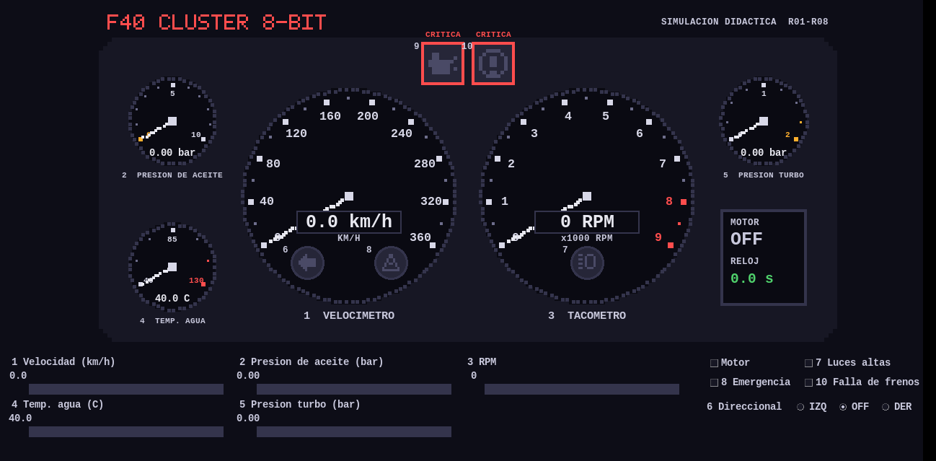
Captura 01. Estado inicial seguro: motor apagado, agujas en su minimo y testigos apagados (CA-01 a CA-10 (paso inicial), CP-68, CP-74 | Requisitos: R01).
Captura 02. Motor encendido con lecturas dentro de rango: sin advertencias (CA-01, CA-03, CA-04, CA-05 | Requisitos: R01).
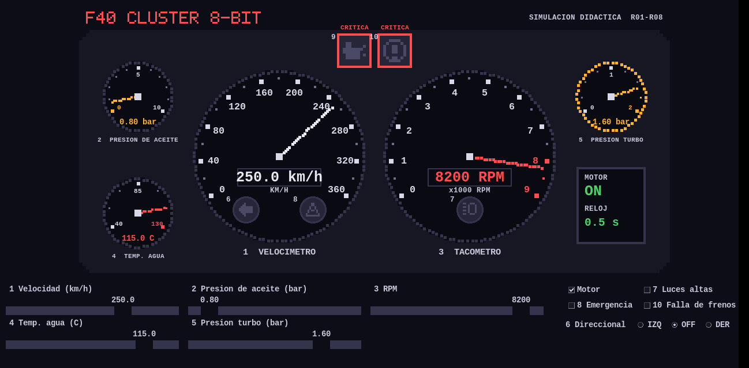
Captura 03. Umbrales cruzados: 2 y 5 en ambar, 3 y 4 en rojo (CA-02, CA-03, CA-04, CA-05, CP-69 | Requisitos: R03, R04, R05).
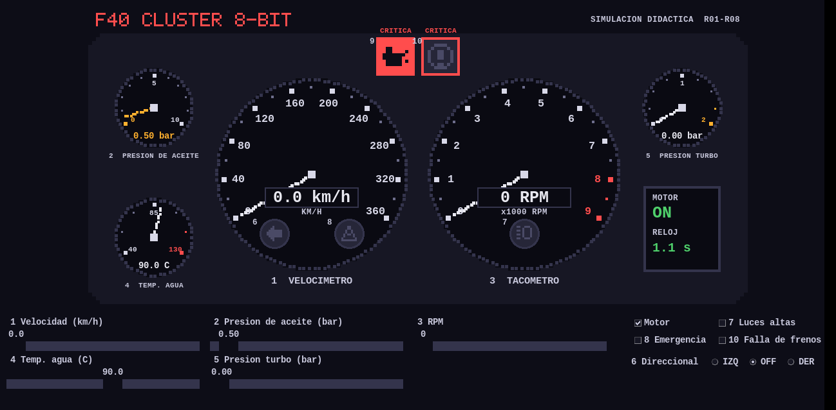
Captura 04. Presion de aceite bajo 1 bar por 1 s: testigo 9 rojo (critico) (CA-09, CP-70 | Requisitos: R02).
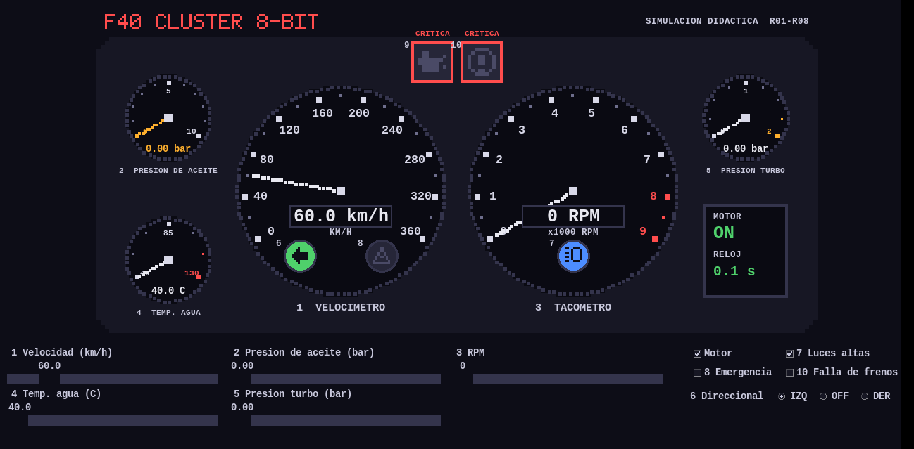
Captura 05. Direccional IZQ (6 verde) y luces altas (7 azul fijo) (CA-06, CA-07 | Requisitos: R06, R07).
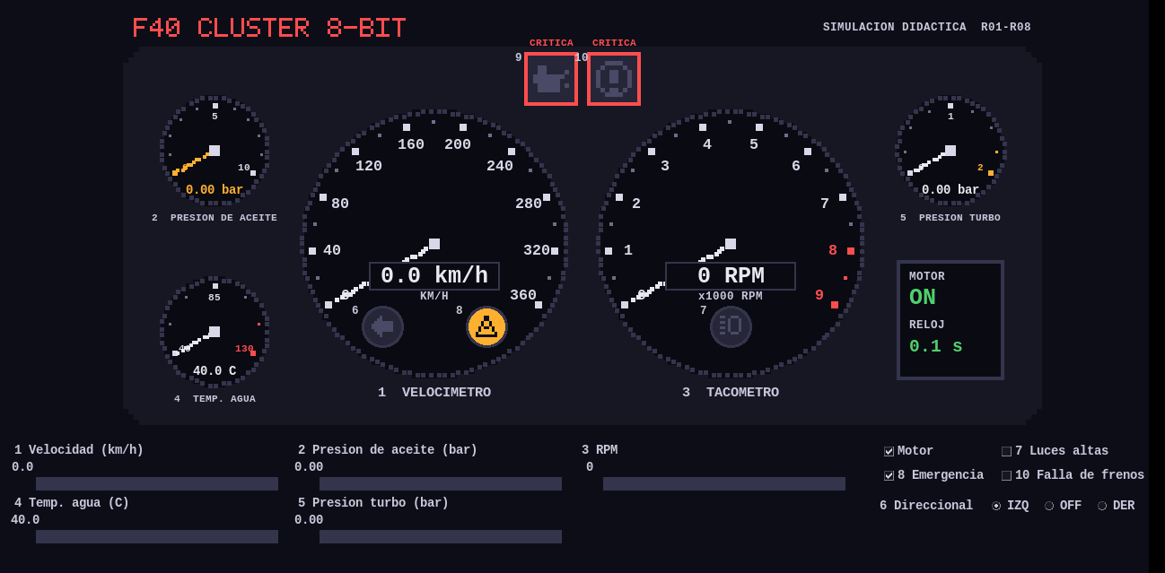
Captura 06. Emergencia activa con direccional puesto: 8 ambar y 6 oculto (D7) (CA-08, CP-71 | Requisitos: R06, R07).
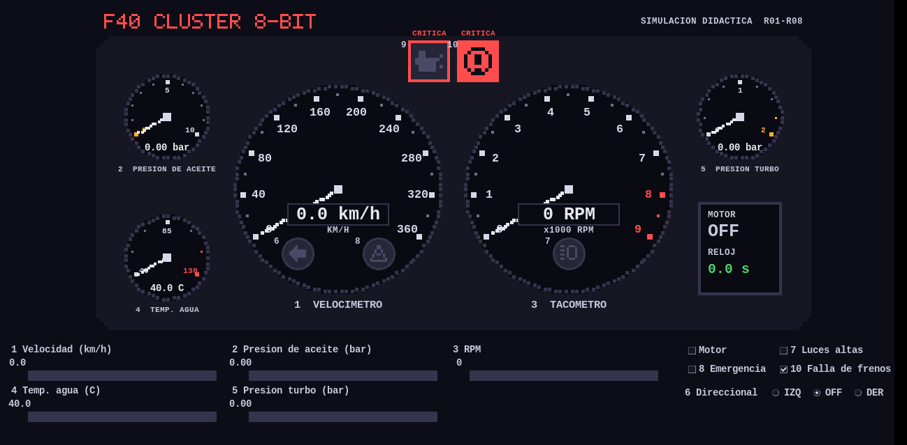
Captura 07. Falla de frenos con motor apagado: testigo 10 rojo (critico, D1) (CA-10, CP-76 | Requisitos: R08).
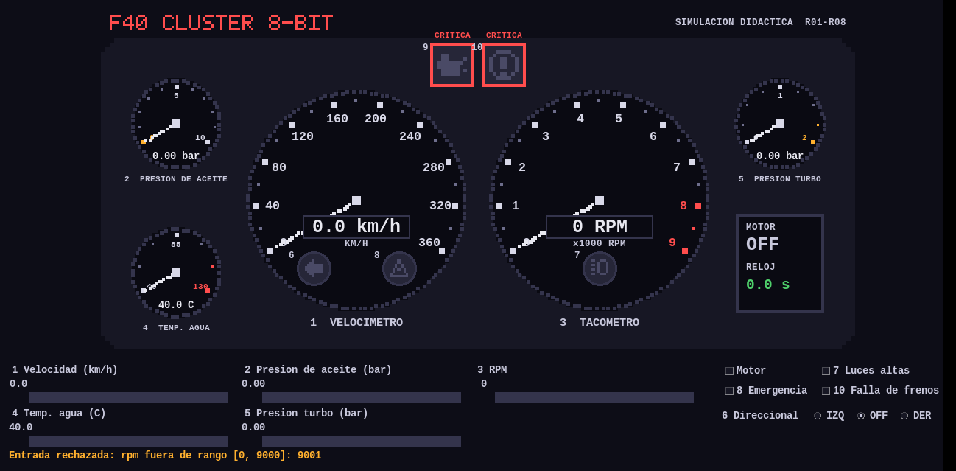
Captura 08. Valor fuera de rango (9001 RPM) enviado por programa: mensaje en pantalla (CP-77 | Requisitos: -).

10. Matriz de trazabilidad
Requisito | Casos del informe | Pruebas automatizadas (docs/matriz_trazabilidad.md)
R01 | CT-01, CT-02, CT-03, CT-04, CT-05, CT-15, CT-19, CT-21, CT-22, CT-25 | CA-01, CA-02, CA-03, CA-07, CA-09, CA-10, CP-35, CP-36, CP-37, CP-51, CP-53, CP-54, CP-65, CP-66, CP-68, CP-73, CP-74
R02 | CT-03, CT-12, CT-13, CT-21, CT-22, CT-25 | CA-09, CP-03, CP-17, CP-18, CP-19, CP-20, CP-37, CP-43, CP-44, CP-70
R03 | CT-06, CT-07, CT-21, CT-22, CT-25 | CA-03, CP-02, CP-13, CP-14, CP-15, CP-16, CP-27, CP-40, CP-41, CP-42, CP-69, CP-75
R04 | CT-08, CT-09, CT-21, CT-25 | CA-04, CP-04, CP-21, CP-22, CP-23, CP-28, CP-45, CP-46, CP-69
R05 | CT-10, CT-11, CT-21, CT-22, CT-25 | CA-05, CP-05, CP-24, CP-25, CP-26, CP-29, CP-47, CP-48, CP-69
R06 | CT-14, CT-17, CT-22, CT-25 | CA-06, CA-08, CP-06, CP-07, CP-08, CP-30, CP-49, CP-50, CP-57, CP-71
R07 | CT-15, CT-16, CT-17, CT-25 | CA-07, CA-08, CP-09, CP-31, CP-33, CP-34, CP-58, CP-64, CP-65, CP-71, CP-72
R08 | CT-18, CT-19, CT-25 | CA-10, CP-09, CP-32, CP-59, CP-66, CP-72, CP-76

Elementos y casos
Elemento | Casos del informe
1 Velocímetro | CT-01, CT-02, CT-03, CT-04, CT-21, CT-25
2 Presión de aceite | CT-01, CT-03, CT-05, CT-12, CT-21, CT-22, CT-25
3 Tacómetro | CT-01, CT-02, CT-03, CT-06, CT-07, CT-21, CT-22, CT-23, CT-25
4 Temperatura de agua | CT-01, CT-03, CT-08, CT-09, CT-21, CT-25
5 Presión de turbo | CT-01, CT-03, CT-10, CT-11, CT-21, CT-22, CT-25
6 Direccionales | CT-01, CT-14, CT-17, CT-25
7 Luces altas | CT-01, CT-15, CT-25
8 Intermitentes (emergencia) | CT-01, CT-16, CT-17, CT-25
9 Baja presión de aceite | CT-01, CT-03, CT-12, CT-13, CT-20, CT-25
10 Falla de frenos | CT-01, CT-18, CT-19, CT-20, CT-25

Requisitos sin casos: ninguno.

11. Registro de defectos

DEF-01 — El testigo de falla de frenos (10) parpadea con el motor apagado
ID | DEF-01
Estado | Rechazado (no es defecto segun R08)
Severidad asignada al reportarlo | Media
Requisitos relacionados | R01 (encendido/apagado), R08 (testigo de falla de frenos)
Componente | logic/estado.py, propiedad testigo_falla_frenos_encendido (testigo 10)
Detectado en | Etapa 4 (revision de codigo durante pruebas de caja blanca)
Caso de prueba | CP-66 (tests/test_requisitos.py)

Reporte original
- Crear EstadoCluster con el motor apagado (estado inicial).
- Llamar set_falla_frenos(True).
- Leer testigo_falla_frenos_encendido en t = 0 ms y cada 300 ms.
Se esperaba False con el motor apagado, interpretando R01 como un apagado general de todos los testigos. Se obtuvo True en t = 0 ms, alternando cada 300 ms.
Historial
- Etapa 6 (commit daad491): registrado como Abierto; CP-66 se marco xfail.
- Etapa 7 (commit 382a8d9): se agrego una condicion de motor al testigo 10 y el defecto se marco Cerrado.
- Etapa 8a.1: al revisar la especificacion completa se comprobo que:
- R08 dice "falla_frenos=1 -> testigo 10 rojo parpadeante cada 300 ms hasta falla_frenos=0", sin ninguna condicion de motor;
- R01 solo regula las lecturas continuas (velocidad, RPM, temperatura, presion de aceite y turbo);
- el elemento 10 esta clasificado como alerta CRITICA.
El comportamiento original cumplia R08. Se rechazo el defecto, se revirtio el cambio de la Etapa 7 y CP-66 ahora verifica que el testigo 10 parpadea con el motor apagado y se apaga con falla_frenos=0.
Leccion aprendida: la expectativa de un caso de prueba debe salir de la especificacion, no de la consistencia interna del codigo.

12. Resumen cuantitativo y conclusión de calidad
Indicador | Valor
Casos del informe (CT) | 25: 25 aprobados, 0 fallidos, 0 bloqueados
Ejecuciones automatizadas (pytest) | 108: 108 aprobadas, 0 fallidas, 0 omitidas
Escenarios de aceptación | 10/10 aprobados (Resumen: 10/10 escenarios aprobados)
Capturas de evidencia | 8
Defectos registrados | 1 (0 abiertos)

Módulo | Líneas | Ramas | Cobertura | Ramas sin cubrir
logic/estado.py | 185/185 | 64/64 | 100.0% | —
logic/reloj.py | 18/18 | 4/4 | 100.0% | —
ui/presentacion.py | 19/19 | 0/0 | 100.0% | —
ui/tablero.py | 211/211 | 54/54 | 100.0% | —
main.py | 15/15 | 1/2 | 94.1% | 19->21
aceptacion/escenarios.py | 131/131 | 40/40 | 100.0% | —

La única rama sin cubrir es la ejecución normal de main.py sin la opción --salir-tras-ms: la ventana queda abierta hasta que el usuario la cierra, por lo que se deja a una prueba manual.

Conclusión de calidad
Los 25 casos del informe están aprobados, las 108 ejecuciones automatizadas pasan, los 10 escenarios de aceptación coinciden con lo esperado en pantalla y no quedan defectos abiertos. Con los criterios de la sección 5, el software cumple R01–R08 y los comportamientos observables de los 10 elementos según la especificación y las decisiones de la sección 4. Las limitaciones principales son las de la sección 8: interpretación de la especificación, ejecución sobre pantalla virtual y tiempo simulado.

13. Referencias
[1] Especificación del proyecto Clúster F40, Sistemas Operativos, UAG (documento del curso).
[2] ISO/IEC/IEEE 29119-1:2022, Software and systems engineering — Software testing — Part 1: General concepts. https://www.iso.org/standard/81291.html (ficha verificada el 29/10/2026).
[3] ISO/IEC/IEEE 29119-2:2021, Software and systems engineering — Software testing — Part 2: Test processes. https://www.iso.org/standard/79428.html (ficha verificada el 29/10/2026).
[4] ISO/IEC/IEEE 29119-3:2021, Software and systems engineering — Software testing — Part 3: Test documentation. https://www.iso.org/standard/79429.html (ficha verificada el 29/10/2026).
[5] ISO/IEC/IEEE 29119-4:2021, Software and systems engineering — Software testing — Part 4: Test techniques. https://webstore.iec.ch/publication/71836 (ficha verificada el 29/10/2026).
[6] ISO 26262-6:2018, Road vehicles — Functional safety — Part 6: Product development at the software level. https://www.iso.org/standard/68388.html (ficha verificada el 29/10/2026). Solo como contexto; no se demuestra conformidad.
[7] pytest documentation. https://docs.pytest.org/en/stable/ (consultado el 29/10/2026).
[8] Coverage.py documentation. https://coverage.readthedocs.io/ (consultado el 29/10/2026).
[9] tkinter — Python interface to Tcl/Tk. https://docs.python.org/3/library/tkinter.html (consultado el 29/10/2026).
[10] Pillow documentation. https://pillow.readthedocs.io/ (consultado el 29/10/2026).
[11] python-docx documentation. https://python-docx.readthedocs.io/ (consultado el 29/10/2026).
[12] Xvfb(1), Ubuntu Manpage. https://manpages.ubuntu.com/manpages/jammy/man1/Xvfb.1.html (consultado el 29/10/2026).
[13] LibreOffice. https://www.libreoffice.org/ (consultado el 29/10/2026).

14. Anexo: uso de inteligencia artificial

Declaración de colaboración
Claude Code, asistente de inteligencia artificial de Anthropic, colaboró con el Equipo 3 en la realización de este proyecto: escribió el código del clúster y de su interfaz, diseñó y programó las pruebas y los escenarios de aceptación, preparó los scripts de evidencia, revisó las capturas y redactó este informe. Las decisiones sobre la especificación (D1–D7) las tomó el equipo, que además ejecutó cada etapa en su propio equipo y validó los resultados reales antes de continuar.

Detalle
En este proyecto se usaron asistentes de inteligencia artificial. Según la bitácora, las Etapas 0 a 3 se trabajaron con un asistente en otra sesión y las Etapas 4 a 8e con Claude Code (Anthropic). La IA generó el código, las pruebas, los valores esperados de los escenarios, los scripts de evidencia y este documento. El equipo ejecutó cada etapa en su máquina virtual, revisó la salida real antes de continuar y tomó las decisiones de interpretación D1–D7. Ningún resultado de este informe se escribió a mano: todos provienen de las ejecuciones guardadas en docs/evidencias/. La bitácora completa se transcribe a continuación.

Etapa 0 — Auditoría
- Fecha: 2026-10-29 00:13
- Qué se hizo: se auditó /home/ayocesaar/cluster-f40, confirmando que estaba vacía (sin trabajo previo). Se instalaron paquetes de sistema (python3-tk, python3-venv) con sudo del usuario. Se creó el entorno virtual .venv y se instalaron pytest, coverage, pillow y python-docx dentro de él. Se inicializó el repositorio git y se creó la estructura de carpetas base.
- Comandos ejecutados: ver docs/evidencias/pytest_inicial.txt y el historial de esta sesión.
- Resultado real: entorno listo, sin pruebas aún (no existían).
- Qué generó la IA: la estructura de carpetas, el contenido de este archivo y de docs/auditoria.md, y el .gitignore. El usuario (César) ejecutó todos los comandos en su VM y verificó la salida real en cada paso.

Etapa 1 y 2 — Entorno y logica central
- Entorno confirmado en la auditoria inicial: Ubuntu 22.04.5 LTS (jammy), Python 3.10.12, git 2.34.1, tkinter disponible tras instalar python3-tk.
- Se crearon logic/reloj.py (RelojReal, RelojSimulado) y logic/estado.py (EstadoCluster con R01-R08), sin dependencias de Tkinter.
- Decision de diseno documentada: al apagar el motor se apaga tambien el testigo 9 y el ambar del elemento 2, y se reinician sus temporizadores de histeresis, para evitar un falso encendido 1s despues de apagar el motor.
- Qué generó la IA: el contenido completo de ambos archivos. El usuario los guardó y verificó que compilan sin errores de sintaxis.

Etapa 3 — Suite de pruebas pytest
- Fecha: 2026-10-29
- Qué se hizo: 52 casos (CP-01 a CP-52) en tests/test_particiones.py, test_limites.py, test_transiciones.py y test_invalidas.py, con conftest.py que inyecta RelojSimulado.
- Resultado real: 52 passed; cobertura total 97% (estado.py 95%, reloj.py 73%). Commit e1b670a.
- Qué generó la IA: todo el código de pruebas. El usuario lo ejecutó en su VM y verificó la salida.
- Incidencias: la sesión SSH se cerró antes del commit; se reconectó y se comprobó con git status que no se perdió nada. Se corrigió el docstring de CP-27 (decía 7800, la prueba usa 7799).

Etapa 4 — Pruebas complementarias de caja blanca
- Qué se hizo: CP-53 a CP-63 para las líneas y ramas sin cubrir (motor_activo, color_aceite, testigos apagados, RelojReal, validaciones de RelojSimulado.avanzar). Se reforzaron CP-09, CP-31 y CP-32, que no verificaban todos los valores que prueban.
- Resultado real: 65 passed; cobertura 100% en logic/. Commit f7bcff0.
- Qué generó la IA: el análisis de las líneas sin cubrir (a partir del código que pegó el usuario) y las pruebas nuevas.

Etapa 5 — Matriz de trazabilidad
- Qué se hizo: tools/trazabilidad.py genera docs/matriz_trazabilidad.md desde los docstrings y el resultado real de pytest (junit.xml).
- Resultado real: 63 casos, 63 PASS. Commit 27d6997.
- Incidencias: el primer bloque falló porque la IA usó "!!" dentro de comillas dobles y bash lo interpretó como expansión de historial. Fue un error del comando, no del proyecto; se resolvió con set +H.

Etapa 6 — Trazabilidad completa y registro de defectos
- Qué se hizo: se etiquetaron con R01-R08 los casos sin requisito, se agregaron CP-64 a CP-66 y se registró DEF-01 (el testigo de frenos parpadeaba con el motor apagado) en docs/registro_defectos.md; CP-66 se marcó xfail para documentar el defecto sin romper la suite.
- Resultado real: 67 passed, 1 xfailed; ningún requisito sin casos. Commit daad491.
- Decisión: la IA propuso interpretar R01 ("encendido/apagado general") como apagado de todos los testigos, igual que los demás testigos del código. Debe confirmarse contra la guía original.

Etapa 7 — Corrección de DEF-01 e informe
- Qué se hizo: se agregó la verificación del motor en testigo_falla_frenos_encendido, se quitó el xfail de CP-66 (queda como prueba de regresión) y tools/informe.py genera docs/informe_pruebas.md con datos reales de junit, coverage y el registro de defectos.
- Resultado real: 68 passed, cobertura 100% en logic/, DEF-01 cerrado. Commit 382a8d9.
- Qué generó la IA (Etapas 4-7): Claude Code generó los comandos, pruebas, scripts y documentos. El usuario ejecutó cada bloque en su VM y pegó la salida real, que se revisó antes de continuar.

Etapa 8a.1 — Revisión contra la especificación y reversión de DEF-01
- Fecha: 2026-10-29
- Qué se hizo: el usuario proporcionó la especificación completa como texto. La IA comparó numeración, rangos, ciclos y reglas R01-R08 contra logic/estado.py; la numeración y los umbrales coinciden. Se identificaron seis puntos de decisión (D1-D6) y el usuario aceptó las recomendaciones.
- D1: DEF-01 se rechazó. La IA lo había registrado en la Etapa 6 interpretando R01 como apagado general; la especificación (R08) no condiciona el testigo 10 al motor. Fue un error de interpretación de la IA. Se revirtió el cambio de la Etapa 7 y CP-66 se reescribió con la expectativa correcta.
- D2: los testigos 6, 7 y 8 siguen dependiendo del motor, documentado como el estado definido de R01.
- D3: un solo interruptor motor representa Encendido y Motor activo.
- D4 y D5 se aplicarán en las Etapas 8c y 8e. D6: la portada usará la fecha de entrega de la especificación (18/10/2026).
- Qué generó la IA: el análisis comparativo, los cambios de código, prueba y documentación. El usuario tomó las decisiones y ejecutó el bloque en su VM.

Etapa 8b — Interfaz Tkinter y main.py
- Fecha: 2026-10-29
- Qué se hizo: ui/presentacion.py (traduce el estado a lo que se dibuja de los 10 elementos, sin Tkinter), ui/tablero.py (5 deslizadores, 4 interruptores, selector de direccional; agujas 1-5, testigos 6-10, críticos 9 y 10 como rectángulos con borde rojo) y main.py. Pruebas CP-67 a CP-78 (presentación e integración con Tkinter real bajo Xvfb).
- Decisión D7 (propuesta por la IA y aprobada por el usuario): la precedencia visual de R07 se implementa ocultando el testigo 6 mientras la emergencia está activa.
- Incidencias: el primer intento de pegar el bloque completo en la terminal SSH se corrompió por su tamaño (la terminal quedó esperando el cierre de un heredoc). Se cambió el método: la IA escribió los archivos en Windows, el usuario los copió a la VM con scp y ejecutó un script.
- Qué generó la IA: todo el código de la interfaz, sus pruebas y el script de la etapa. El usuario instaló Xvfb, copió los archivos y ejecutó el script en su VM.

Etapa 8c — Pruebas de aceptación dirigidas por datos
- Fecha: 2026-10-29
- Qué se hizo: aceptacion/escenarios.py carga escenarios desde tests/datos/escenarios_aceptacion.csv, los ejecuta sobre la interfaz Tkinter real (reloj simulado, ventana nueva en estado seguro por escenario) y compara lo dibujado en pantalla con lo esperado. Diez escenarios CA-01 a CA-10, uno por elemento, que recorren los 10 controles y cruzan cada umbral en ambos sentidos. Pruebas de manejo del archivo (CP-79 a CP-85, CP-87 a CP-90: inexistente, vacío, columnas faltantes, filas inválidas) y CP-86 para el hueco de cobertura de detener(). Decisión D4 aplicada.
- Evidencia: docs/evidencias/aceptacion.txt con la salida real paso a paso.
- Qué generó la IA: el cargador y ejecutor, el CSV de escenarios con sus valores esperados (calculados a partir de las reglas R01-R08 y de los ciclos), y las pruebas. El usuario copió los archivos a la VM y ejecutó el script; los resultados son los de esa ejecución.

Etapa 8d — Capturas de pantalla como evidencia
- Fecha: 2026-10-29
- Qué se hizo: tools/capturas.py abre la interfaz real sobre Xvfb (pantalla virtual de 1280x1024, 24 bits), la lleva a 8 estados representativos con el reloj simulado y fotografía la ventana con Pillow. Cada imagen se valida (no vacía) y se registra en docs/evidencias/capturas.txt junto con los casos y requisitos que ilustra y el estado de los 10 elementos en ese instante.
- Qué generó la IA: el script y la selección de estados. Las imágenes son las que produjo la ejecución en la VM del usuario, sin edición posterior.

Etapa 8e — Ajuste visual e informe Word/PDF
- Fecha: 2026-10-29
- Ajuste visual: al revisar las capturas de la 8d se vio que la aguja tapaba la cifra en el mínimo y que los interruptores tenían un recuadro de foco que parecía tachar el texto. Se corrigió en ui/tablero.py, se repitió la regresión completa y se regeneraron las capturas.
- Informe: informe/generar_informe.py produce Informe_Pruebas_Cluster_F40.docx y .pdf con la estructura de 14 secciones de la especificación y 25 casos consolidados (CT-01 a CT-25). Los resultados, conteos, versiones y porcentajes se leen de docs/evidencias/; el estado de cada CT se calcula de junit.xml y aceptacion.txt. Las referencias en línea se verificaron el 29/10/2026; las de iso.org quedaron como pendientes de verificar porque el sitio rechazó la consulta automática.
- Qué generó la IA: el ajuste visual, el generador del informe y su texto. Antes de entregarlo se probó el generador en Windows con evidencias de prueba (no reales) para revisar el formato. El usuario ejecutó la etapa en su VM; el documento final usa solo las evidencias reales de esa ejecución.

Etapa 8e.1 — Corrección visual detectada en el informe
- Fecha: 2026-10-29
- Qué se hizo: al revisar el PDF generado se vio que en las capturas el texto "7 Luces altas" salía casi negro: en Xvfb el puntero queda sobre ese interruptor y Tkinter usaba el color de texto activo por defecto. Se fijó activeforeground en interruptores y selector, se repitió la regresión completa, se regeneraron capturas y evidencias, y se volvió a generar el informe Word/PDF.
- Qué generó la IA: el diagnóstico (a partir del PDF) y el parche. El usuario ejecutó la etapa en su VM.

Etapa 8e.2 — Normas ISO y declaración de colaboración
- Fecha: 2026-10-29
- Qué se hizo: se verificaron las fichas oficiales de ISO/IEC/IEEE 29119-1:2022, 29119-2:2021, 29119-3:2021, 29119-4:2021 e ISO 26262-6:2018 mediante búsqueda web (iso.org rechazaba la descarga directa), se quitaron las marcas de "pendiente de verificar", se agregó al informe una tabla de marco normativo (cómo se aplicó cada norma, sin declarar conformidad) y una declaración breve de la colaboración de Claude Code. Se regeneró el informe Word/PDF con las mismas evidencias.
- Qué generó la IA: la verificación de referencias y los cambios al generador. El usuario ejecutó la etapa en su VM.

Etapa 9 — Interfaz 8-bit y apertura en Windows, Linux y macOS
- Fecha: 2026-11-09
- Qué se hizo: se rediseñó ui/tablero.py con estética 8-bit inspirada en la distribución del tablero del F40 (velocímetro y tacómetro grandes al centro, medidores chicos a los lados, testigos críticos 9 y 10 arriba entre las esferas, testigos 6, 7 y 8 dentro de las esferas), con agujas, esferas y escalas hechas de bloques de pixeles. Se cambió la paleta en ui/presentacion.py. Se agregaron abrir_cluster.bat (Windows), abrir_cluster.sh (Linux/macOS) y README.md con instrucciones.
- Pruebas: no se modificó ninguna prueba. La interfaz conserva lo que las pruebas observan (color de aguja y de testigo, texto de cada lectura, círculos para 6-8 y rectángulos para 9-10, controles y mensajes). Antes de llevarlo a la VM se corrió la suite completa en Windows: 107 aprobadas y sin fallos atribuibles al código; los fallos intermitentes observados se debieron al Python de Microsoft Store, que a veces no puede leer su propio init.tcl. La ejecución oficial es la de la VM.
- Qué generó la IA: el rediseño, los lanzadores, el README y la actualización del informe. El usuario pidió el cambio, encendió la VM y autorizó la llave SSH con la que la IA ejecutó la etapa.

Etapa 9.1 — Ajuste visual de la cifra digital
- Fecha: 2026-11-09
- Qué se hizo: al revisar las capturas de la Etapa 9 se vio que, con la aguja en cero, esta cruzaba la cifra digital del velocímetro y del tacómetro. Se agregó una ventana tipo LCD detrás de la cifra, por encima de la aguja. No se modificó ninguna prueba; se repitió la regresión completa.
- Qué generó la IA: el diagnóstico (a partir de la captura) y el ajuste. La IA ejecutó la etapa en la VM por SSH con la llave autorizada por el usuario.

